**Lexxus Norton: Luxusní byty v projektu Panorama Hlubočepy se blíží dokončení**

*Praha, 21. března 2018*

**Výstavba dvou exkluzivních bytových domů Panorama Hlubočepy jde do finále. Podle vyjádření realitní kanceláře Lexxus Norton proběhne jejich kolaudace na jaře 2018. Nový projekt s 31 nízkoenergetickými byty ve vysokém standardu provedení nabízí působivé panoramatické výhledy na Prahu a krásnou přírodu Prokopského údolí.**

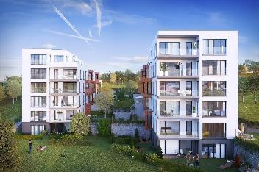Nový projekt je situován na rozhraní Barrandova a Hlubočep ve vyhledávané lokalitě s výbornou občanskou vybaveností a dopravní dostupností. Oba architektonicky výrazné domy zcela naplňují koncept moderního městského bydlení, ve kterém se snoubí kvalita provedení s technologiemi 21. století. Vzdušné bytové jednotky v dispozicích 1+kk až 5+kk a velikostech do 154 m2 proto disponují vysokými standardy základního vybavení a systémem inteligentní domácnosti. 24 klasických bytů a 7 mezonetů navíc doplňují předzahrádky nebo prostorné terasy, z nichž se otevírají výhledy do okolí. Součástí projektu, který se nachází v uzavřeném areálu přístupném jen pro rezidenty, jsou rovněž parkovací stání v podzemním podlaží.

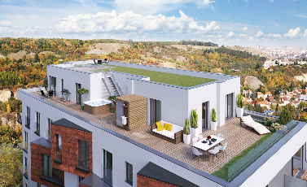

Základem každé bytové jednotky je propracovaný systém smart home technologií, který umožňuje řídit vytápění, chlazení a osvětlení, ovládat předokenní žaluzie či měřit a sledovat aktuální spotřebu energií. „K této soustavě je navíc připojený kamerový systém v kombinaci s interkomem, video vrátným, alarmem a přístupovým systémem hlídaného vstupu do areálu. Uzavřený komplex proto poskytuje maximální míru soukromí a bezpečí,“ vysvětluje **Jakub Sedmihradský**, Business Development Director Lexxus Norton, a dodává: „Stavební práce na novém projektu se pomalu chýlí ke konci, a proto se již brzy začnou stěhovat první majitelé. Aktuálně je v něm prodáno 55 % bytů.“

**O Lexxus Norton:**

Značka Lexxus Norton patří do skupiny LEXXUS Group a specializuje se pouze na luxusní nemovitosti k prodeji i k pronájmu v nejžádanějších lokalitách Prahy a blízkého okolí.

Realitní agenti Lexxus Norton kladou maximální důraz na nejlepší servis jak pro developery, tak pro konečné uživatele. Služby Lexxus Norton jsou postavené na individuálním přístupu ke každému zákazníkovi vždy s přihlédnutím k jeho požadavkům. Při realizaci nabízí maximální podporu a zkušenosti čerpající z historie mateřské realitní společnosti LEXXUS, která působí na pražském realitním trhu již od 90. let. A od roku 2017 je členem Asociace pro rozvoj trhu nemovitostí (ARTN).

**Kontakt:**

Email: [pr@lexxusnorton.cz](mailto:pr@lexxusnorton.cz)

Telefon: +420 221 111 900

[www.lexxusnorton.cz](http://www.lexxusnorton.cz)

**PR agentura Crest Communications**

**Marcela Kukaňová**

Email: [marcela.kukanova@crestcom.cz](mailto:sarka.vondrackova@crestcom.cz)

Telefon: +420 731 613 618

**Marie Cimplová**

Email: [marie.cimplova@crestcom.cz](mailto:marie.cimplova@crestcom.cz)

Telefon: +420 731 613 602

Tiskové středisko: [www.crestcom.cz](http://www.crestcom.cz)